## Práctica realizada por:

U2P06: Ejercicios examen

Como requisito para presentarte al examen de recuperación, debes resolver correctamente los dos ejercicios de examen. Puedes enseñarlos al profesor en clase o entregarlos en esta tarea, que no será calificada.

## Ejercicio 1:

Unos amigos quieren abrir un negocio de escape room en Vallecas. Se trata de “salas de escape” en las que un grupo de amigos/as disponen de una hora para conseguir salir resolviendo acertijos, encontrando llaves, etc. En ocasiones participan intérpretes (actores o actrices) para dar más ambientación. Nos piden ayuda para hacer la base de datos y nos explican así sus necesidades:

Habrá varias salas de escape. Cada una de ellas tendrá un título, por ejemplo “El sótano misterioso”, una temática (aventuras, misterio, espionaje y muchas otras) y un coste.

Las salas pueden tener o no intérpretes. De las salas sin intérpretes nos interesa registrar el número de acertijos que habrá que resolver. De las salas con intérpretes nos interesa saber si son de terror.

Los intérpretes que participarán tendrán que estar registrados con su DNI, su nombre completo y los idiomas que habla (ingés, español, francés…). En una sala pueden participar varios intérpretes, que se dedican en exclusiva a una única sala.

Los grupos pueden reservar nuestras salas de escape para una fecha y hora determinadas. De cada grupo necesitaremos saber el nombre que han elegido (por ejemplo “Los escapistas”), el idioma en que quieren jugar (español o inglés) y el número de integrantes. Podría ocurrir que a varios grupos se les ocurra ponerse el mismo nombre.

Por normativa debemos registrar los clientes que forman cada grupo, en concreto su DNI, nombre completo y fecha de nacimiento. Un cliente puede volver más adelante con otros amigos a nuestras salas formando parte de un grupo distinto.

Necesitaremos saber, de entre los clientes de cada grupo, cuál de ellos es el líder del grupo, de esta forma sabremos a quién dirigirnos si queremos contactar con ellos.

Por último, si un cliente ha venido por recomendación de otro, queremos saber quién se lo recomendó.

1. Realiza el diagrama del modelo Entidad/Relación
2. Haz la transformación de tu diagrama a modelo relacional.

## Ejercicio 2:

Considera el siguiente diagrama Entidad/Relación relativo a una liga futbolística femenina:

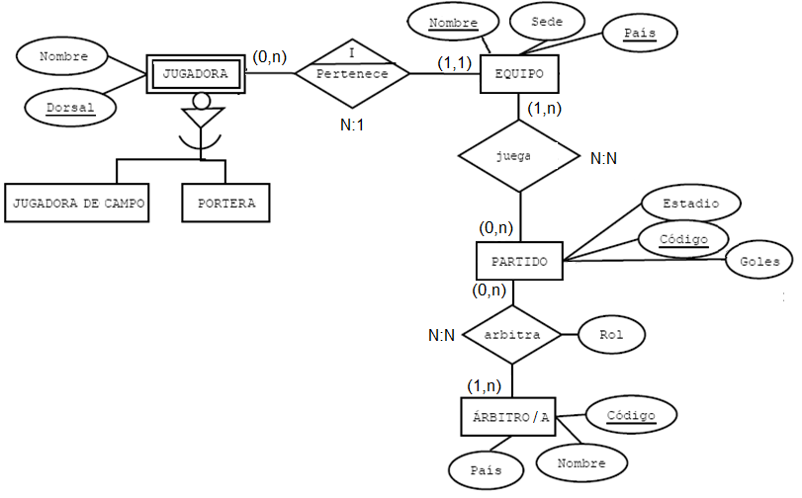

1. Haz la transformación de este diagrama a modelo relacional
2. Ahora explica con tus palabras qué cambiaría en tu paso a relacional si…
   1. La relación “Pertenece”, en lugar de tener dependencia en Identificación como tiene ahora, tuviese dependencia en Existencia
   2. La cardinalidad junto a JUGADORA, que ahora es (0,n), fuese (**1**,n)
   3. “Jugadora de campo” y “Portera” tuviesen cada una varios atributos